

Universidad autónoma de baja California

Ingeniería en computación

Sistemas embebidos

Practica N.2 sincronización de tarea (juego)

Alma Leticia Palacios Guerreo

Garcia Chávez Erik 01275863

Viernes 19 de septiembre del 2025

Desarrollo de la actividad:
Material a necesitar:
1 esp32
4 push bottoms
5 leds
5 resistencias de 1Kohm
Jumpers – cable

Circuito armado:
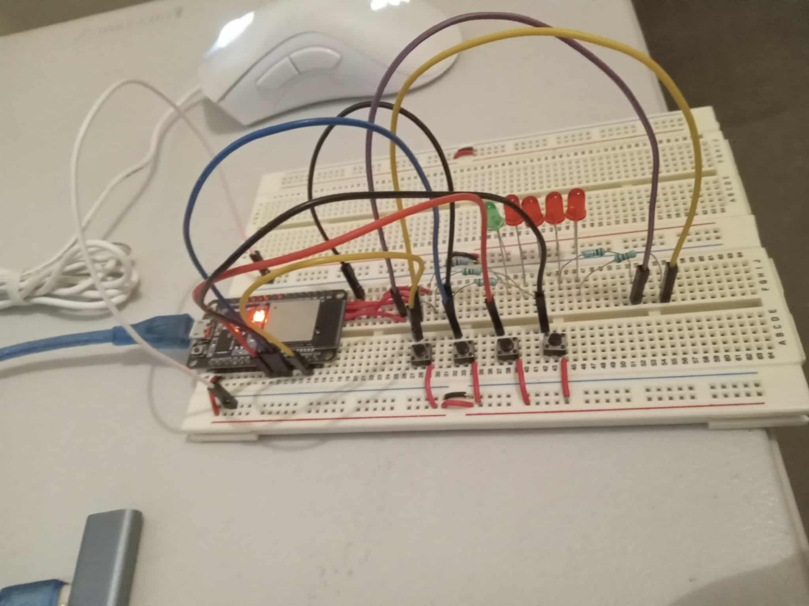

El juego cunado inica muestra primero un texto antes de inicar en donde se pide que presione el botón de inicio primero antes de iniciar el juego.
Esto esta configurado con un grupo de evento ya que solo quiero indicar el estado de una condición.
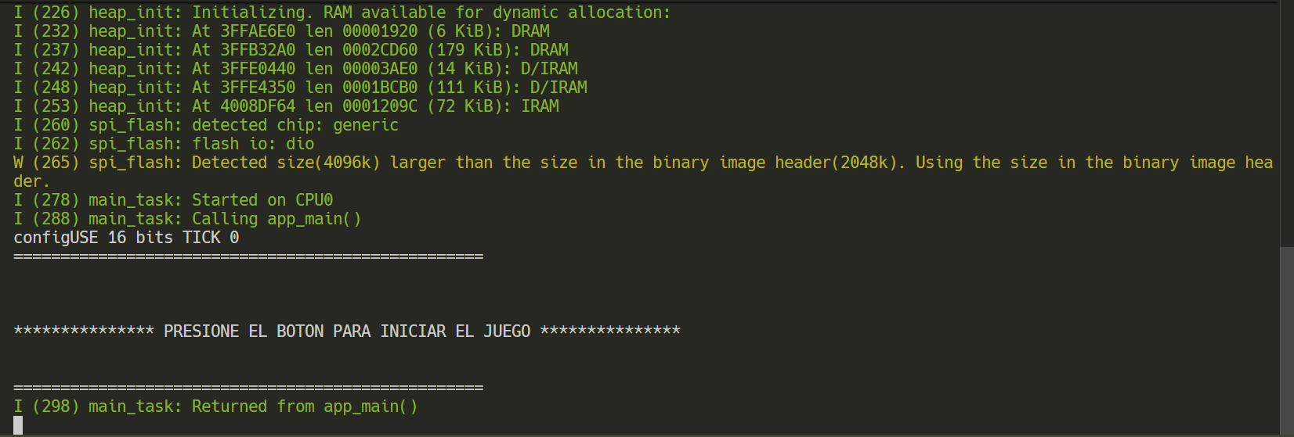
Una vez que se preiona el botón que inica el juego, el juego inicara
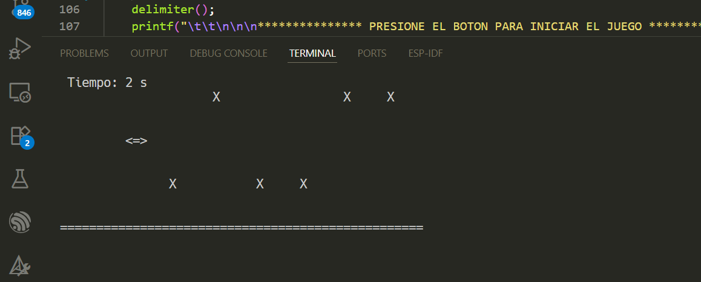
En el extremo superior izquierdo nos muestra el tiempo transcurrdio en segundos. Al igual que nos lo esta mostrando de manera binario por los GPIO
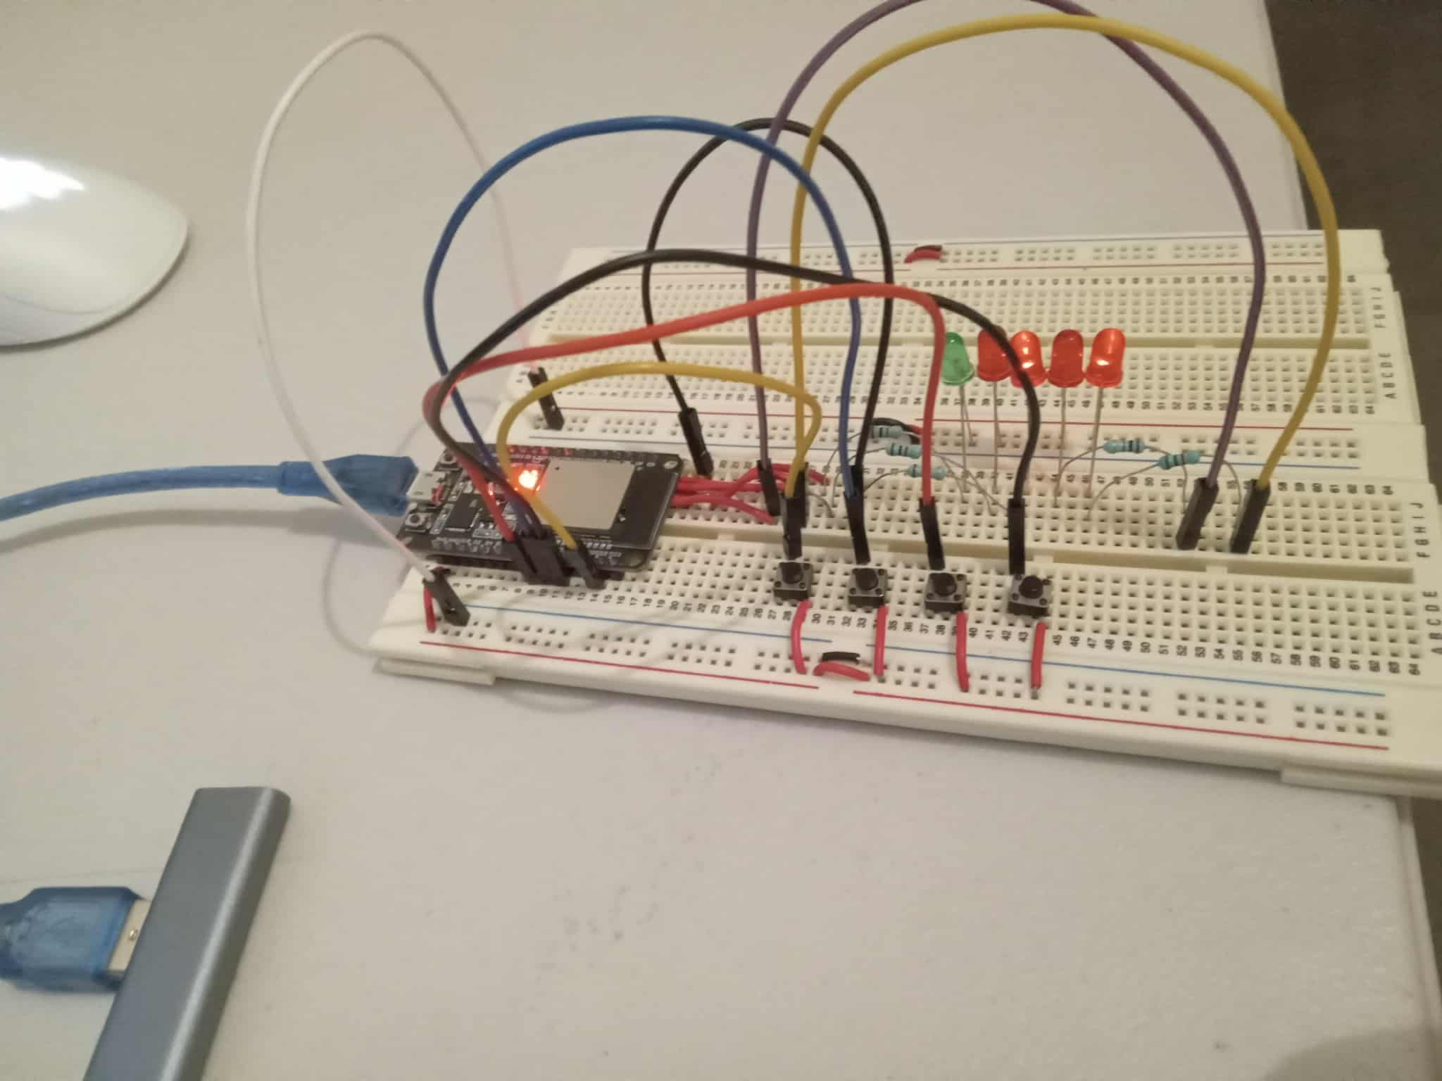
En vehiculo representado por los caracteres ascii (<=>) se puede mover en 3 carriles, arriba, en medio y abajo
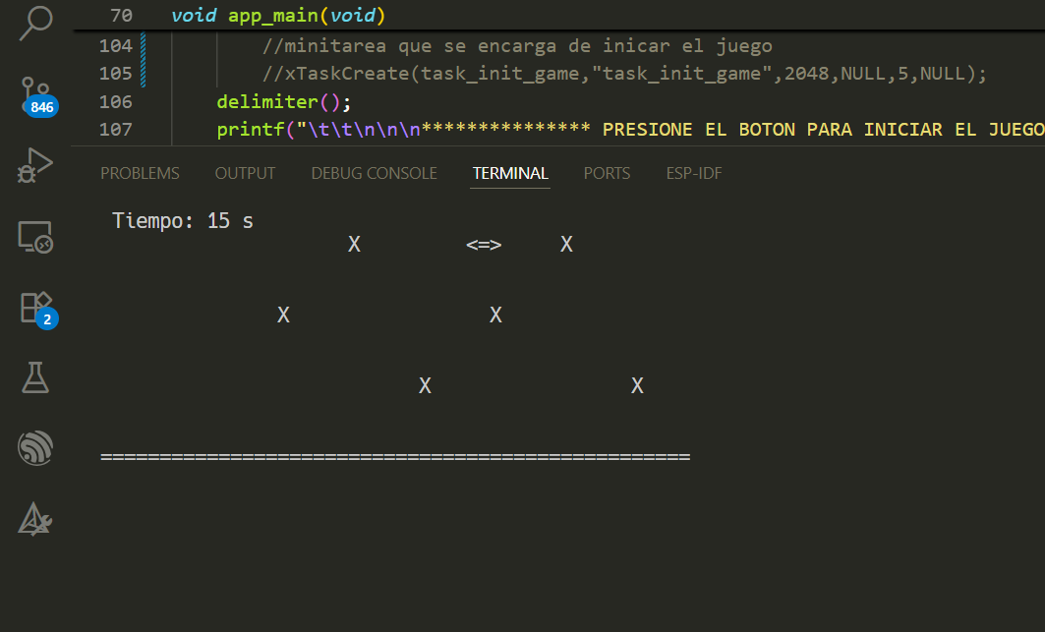
Cunado este inicia, inica en el carril de en medio y los obstáculos aparecen de manera aleatoria entre estos 3 carriles, dejando un hueco de 5 espacios para que el vehiculo pueda pasar entre los obstáculos en los carriles.
La forma de terminar con el juego es perdiendo, en dado caso muestra un mensaje que “suerte a la proxima”
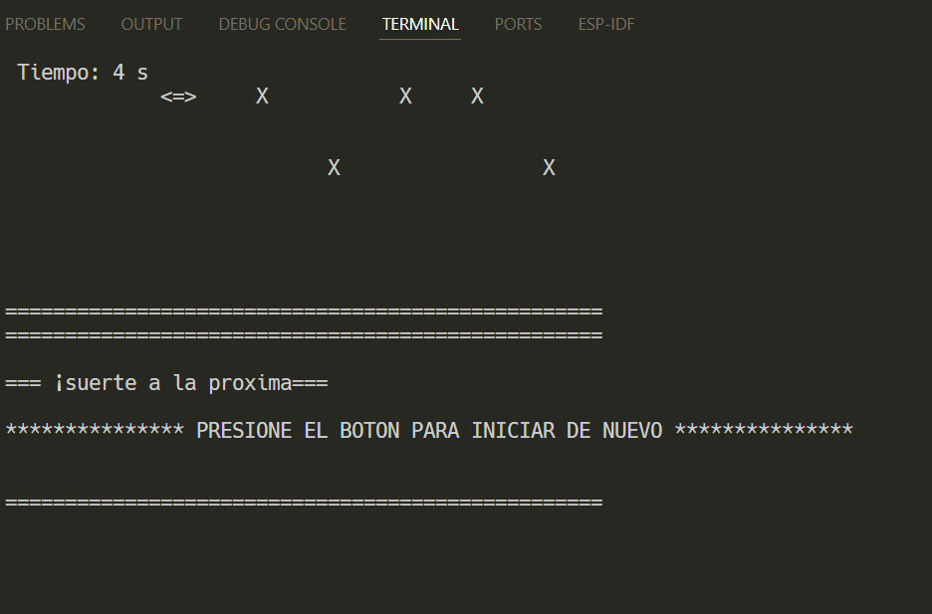
O bien con el botón de salida del juego que indica “hasta luego”
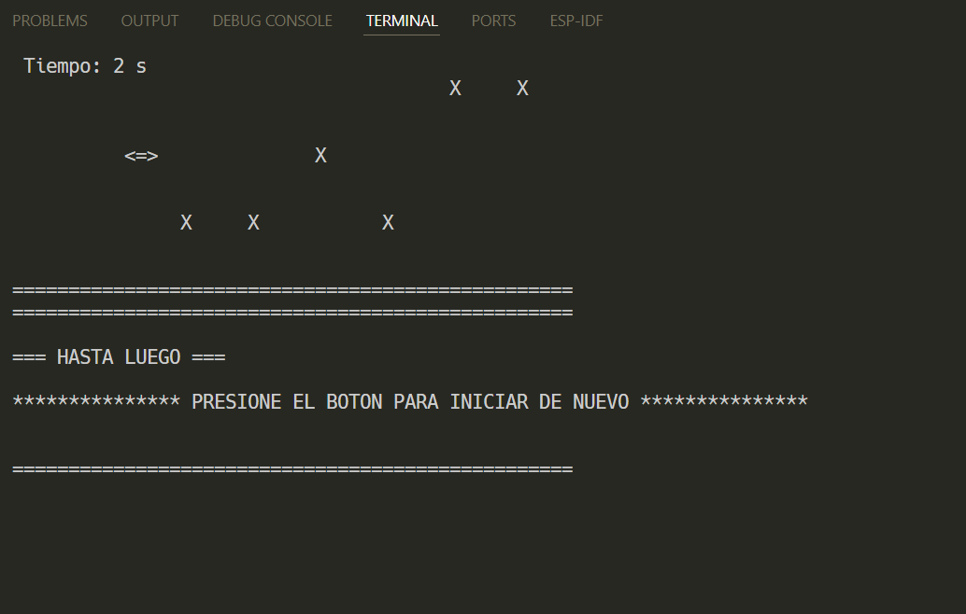

Explicación de código:
Tenemos 2 definiciones en nuestro archivo .h que indican en que posición va a spawnear nuestro vehiculo y cunado es el espacio mínimo que queremos dejar esntre obstáculos asi que podemos cambiar estas definiciones para cambiar la posición y hasta la dificultad dejando un margen mas corto de error.
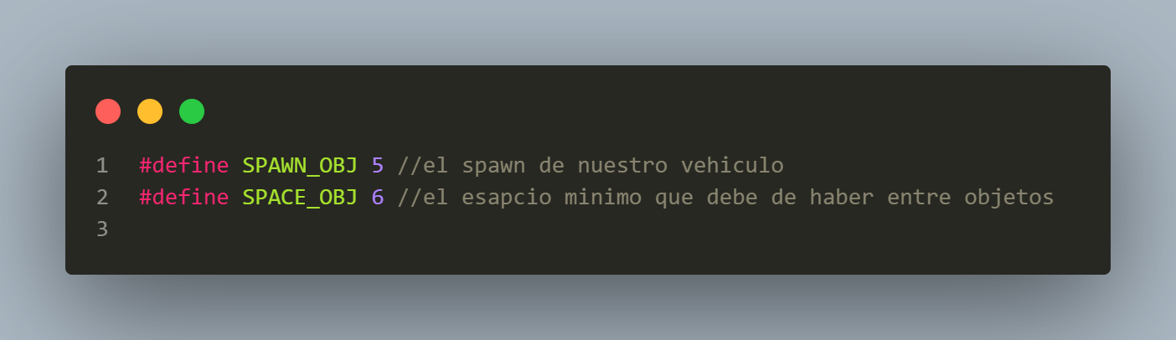
Tenemos otra definición para el formato de la “pantalla” en este caso es de 50 x 10, por lo que esto podría cambiar si asi lo quisiéramos
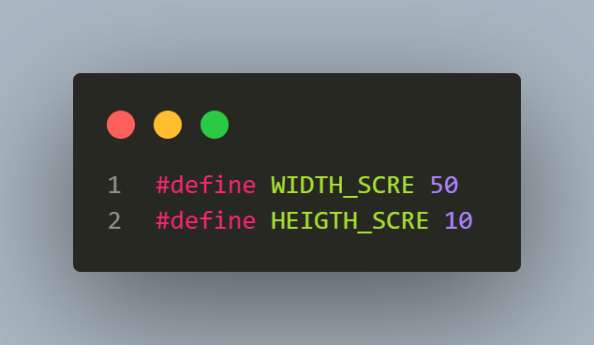
Para hacer mas sencillo el establecer 3 carriles, agregue las siguientes definiciones, estos valores solo tienen sentido si es una matriz de 10 espacios den alto, estas definen que índice de la matriz representan el carril de arriba, en medio y abajo.
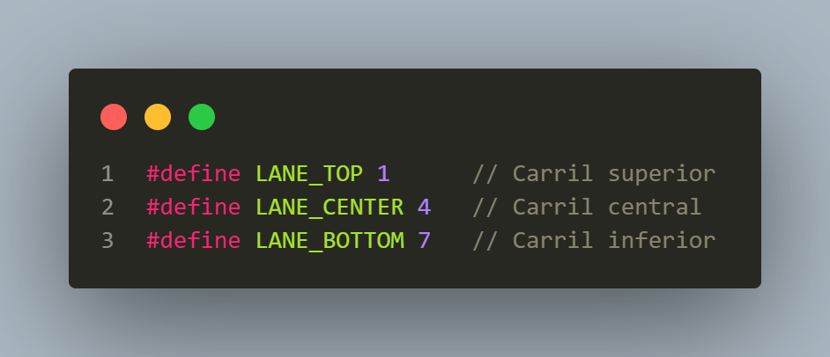
De ahí en mas solo tenemos definiciones de nuestras funciones.
Archivo main.c
Establecemos 2 matrices, la matriz obstacle es donde guardaremos en que posición de los 3 carriloes posibles habrá un obstáculo este se genera de manera random usando mla función rand() y la matriz canvas es la que presentena por asi decirlo nuestra “pantalla de juego” es en donde se estará mostrando los obstáculos y nuestro vehiculo, asi como el tiempo que ha pasdo en segundos
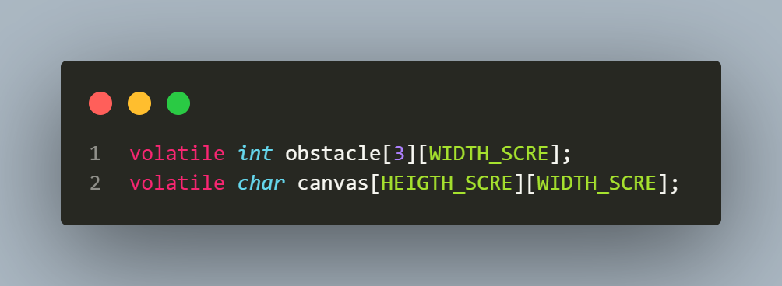
En nuestra función que esta tratando la interrupción de cunado se preciona un botón, para los botones, _UP_, _DOWN_,_FINISH_, que son los que indican si se mueve hacia arriba, hacia abajo, o finalizo el juego, pero antes es necesario un proceso antirebote por software, lo que es diferente en el caso de _INIT_ porque?, mi idea es que se quedase en la “pantalla de inicio” hasta que se presionase inicar el juego, entonces para esto use un grupo de eventos que indican en la tarea principal cunado se presiono el botón entonces podrá continar con el juego. Esto solo apsara en cunto se inica el juego, en los 4 casos enviamos que botón se preciono a travez de colas.
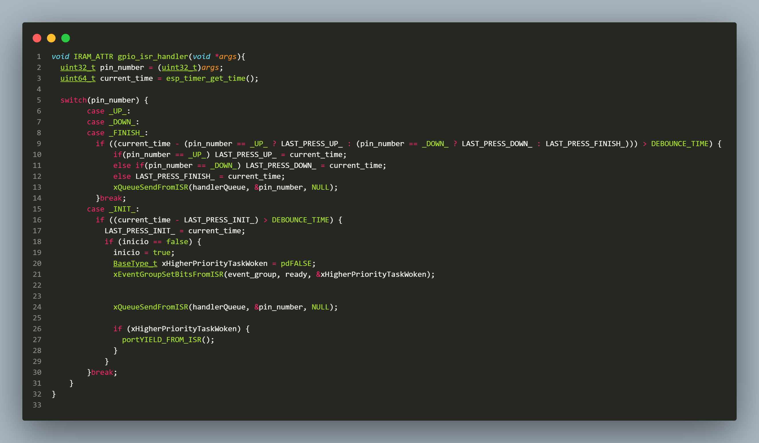

Tarea principal:
Como se indico anteriormente lo primero que verifica la tarea es que el bit que inidica que se activo el inico se haya activado, para eso se hace uso de la función xEventGroupWaitBits() en donde si no se ha activado aun la tarea esta inactiva, una vez el bit se establezca la tarea puede seguir.
Lo primero que se hace en entonro al juego es generar los obstáculos estos se generan de manera aleatoria.
Una vez generados en la matriz obstacle ya se tiene mapeado en que parte de la matriz canvas estarán los obstáculos, estos obstáculos se generan de nuevo para cada “cambio de pantalla”
Lo siguiente es que esta esperando a que botón es el que se precionara después esto se recibe del la ISR a travez de la cola. Esto hará ir al vehiculo hacia arriba o hacia abajo limitando el rango en que se puede desplazar el vechiculo, porque si no se limita puede irse mas allá de la matriz o de la “pantalla” premitida y causara un bug. Por lo que indicamos condiciones por el caso que el jugador este presionando constantemente un botón ya sea el de subir o el de bajar.
Si no se decidio terminar con el juego lo que sigue el mover el vehiculo, esto lo hacemos con la función move_vehicle() que mueve el vehiculo dentro del canvas en la direccion del eje x. por lo que los obstáculos se quedan estáticos es el vehiculo el que se desplaza a travez de la pantalla, se me hizo mucho mas sencillo mover 1 solo objeto a mover varios.
Después de eso checamos si en ese movimiento la posición en la que esta ahira el vehiculo ya se cualquiera de las 3 partes que lo conforman no han “chocado” con algún obstáculo, la repsentacion en el vectos de obstacle lo tengo representado como 1, en todo la matriz en donde aparezca 1 indica que es un obstáculo. Si es asi termina el juego si no continua
Por lo que presenta en pantalla el juego actual, el cual se esta constantemente refrescando con un delay que podemos ajustar si lo queremos mas rápido o mas lento

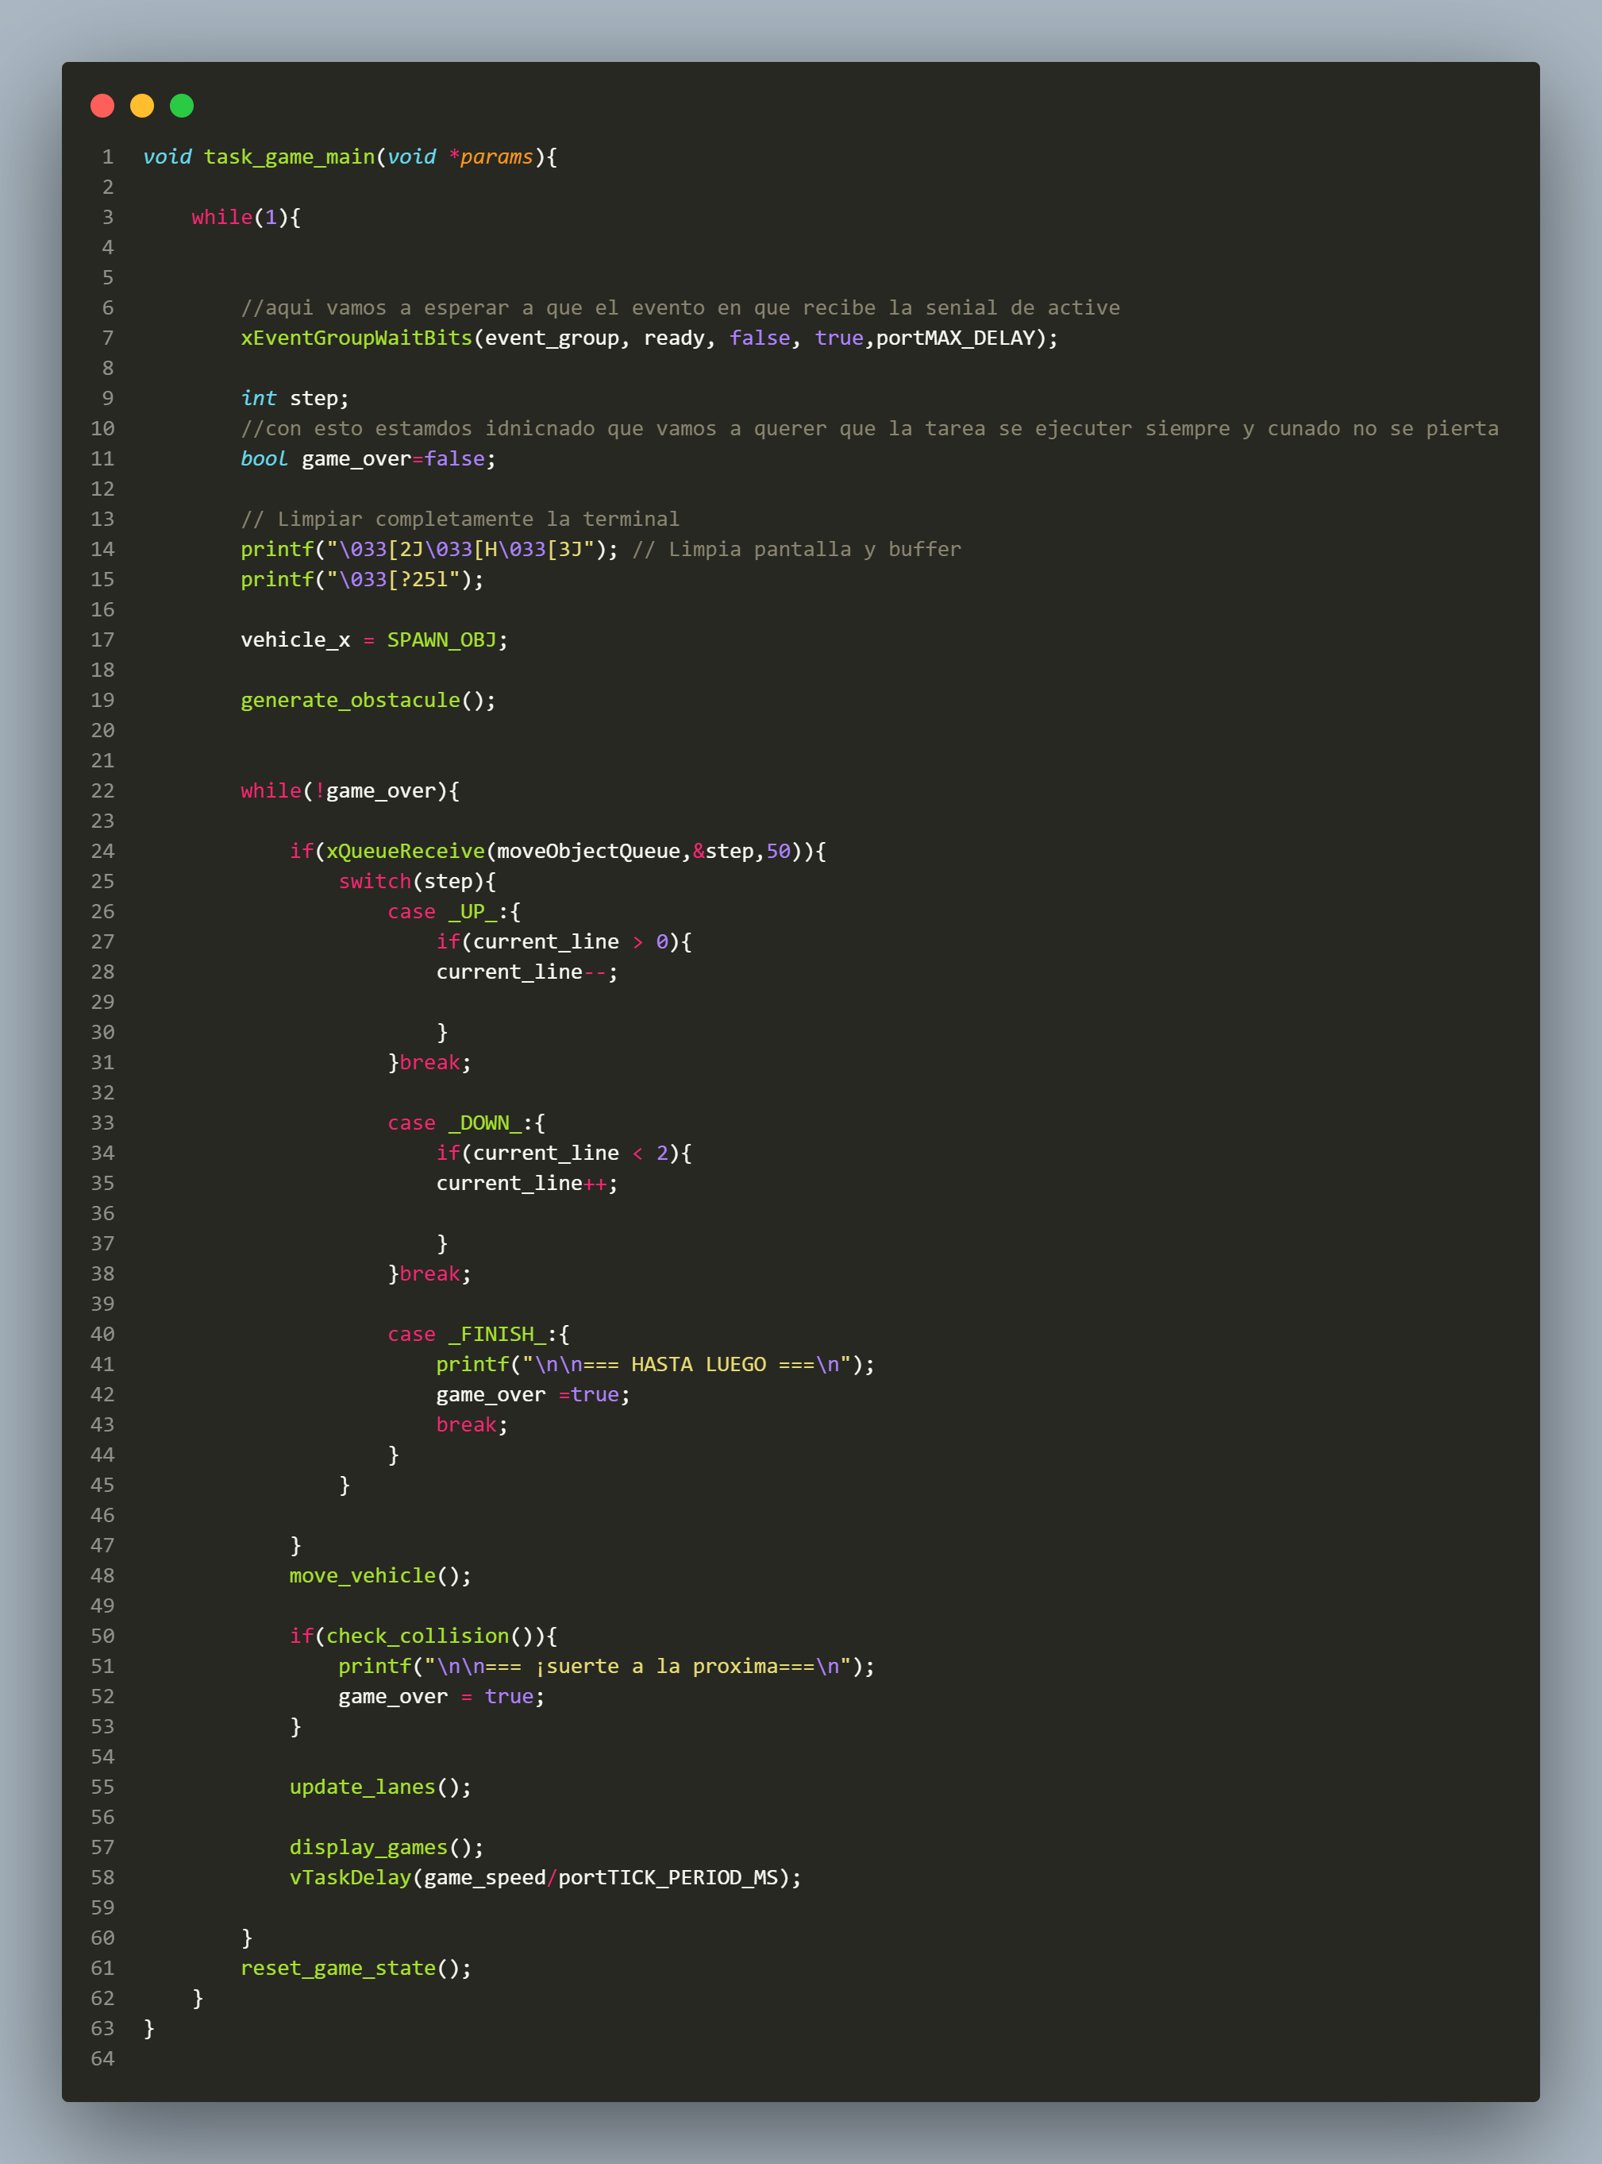

Funcion generate_obstacule():
Esta funcion de lo que se encarga es de establecer en que posición estará cada obstáculo, de manea random elegimos cualuqueria de los 3 carriles que tenemos, que antes necesitamos establecer una regla, esta regla esta definida en la funcion check_space_available(). En la cual establece la distancia mínima que deben de estar los obstáculos esto para que no genere tantos tan juntos e impidan que se pueda pasar, si se cumple la funcion manda 1 indicando que es viable insertar el obstáculo en la dirección prevista, para esto se ira recorrinedo el ancho de la pantalla para abarcar la mayoría de los lugares.
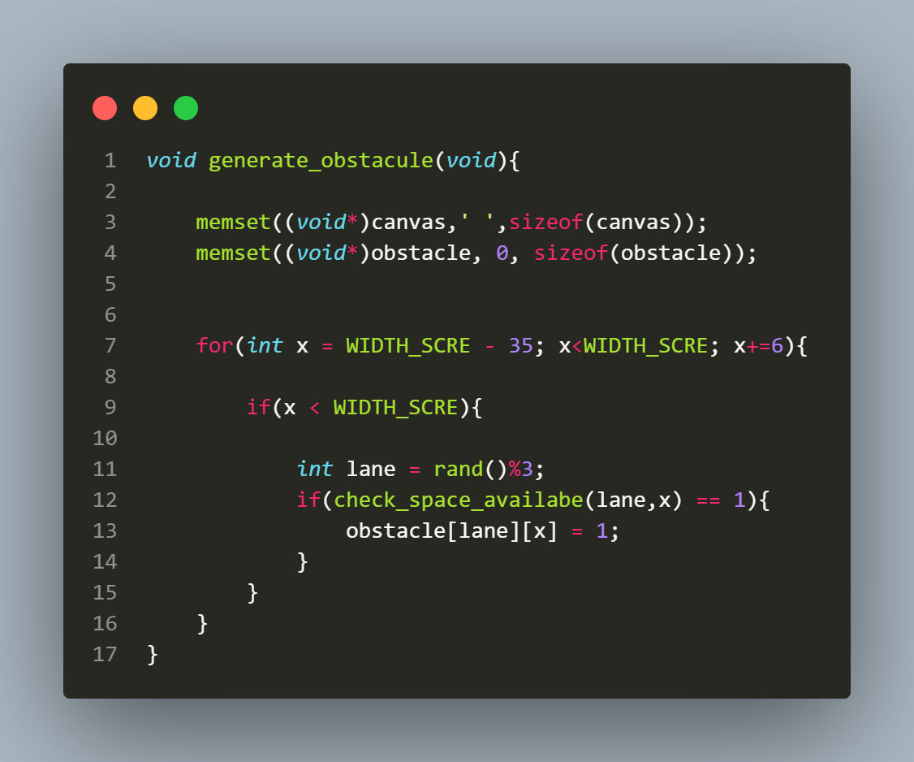
Funcion check_space_availabe():
La funcion recibe la fila y la columna en donde se planea insertar el obstáculo, pero debe de haber un espacio por el cual el vehiculo pueda pasar, el espcio esta definido por la macro SPACE_OBJ en mi caso es de 5 espacios, por lo que le estoy diciendo, en el caso que se quiera insertar en el carril superior revisa en la fila inferior si en los siguientes SPACE_OBJ no hay otro obstáculo, esto dentro de la matriz obstacle si es asi regresa 1 indicando que se puede insertar si no, regresa 0 indicando que no.
En el caso del carril de en medio es parecido solo que aquí tengo que chechar al menos 1 carril debe de cumplir con la condición, revisa arriba y abajo si en los siguientes SPACE_OBJ espacios no hay obstáculo.
En el caso del carril inferior es la mimsa técnica solo que revisa el carril de en medio.

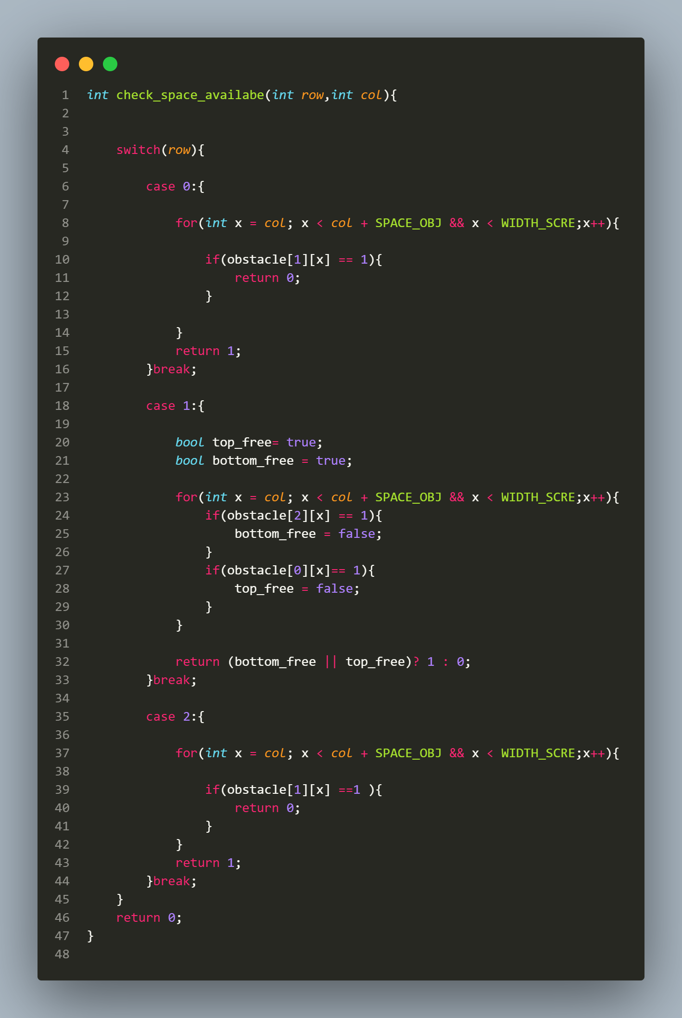

Funcion move_vehicle():
Esta funcion lo único que hace es ir avanzado en la posición que esta el vehiculo para mostrarlo en pantalla en el caso se llegue al final genera una nueva matriz de obtaculos.
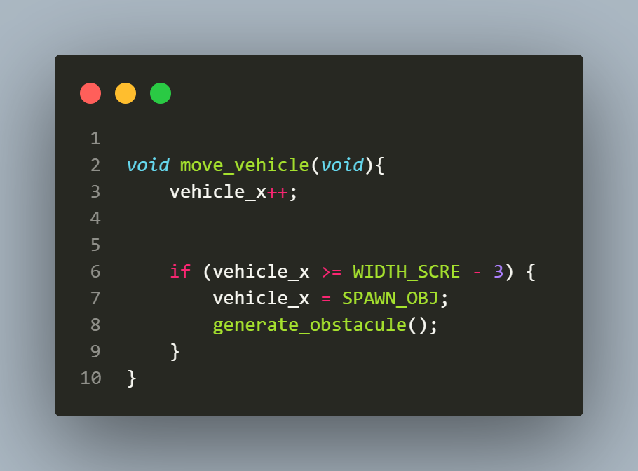
Funcion check_collision()
Mepamos cada parte del vehiculo para saber si algunas de las 3 partes que lo conforman tocan algún obstáculo. Como la varibale global de currente_line indica en que carril se esta dirigiendo, esta vairbale solo puede ir de 0 – 2, por lo que le pasamos el carril actual y en donde se encuentra le vehiculo en el eje x, si alguna de las 3 piezas esta en la misma poscion en donde hay un 1 en la matriz indica que colisiono si no, no lo hizo y manda 0 indicando que el juego aun continua.
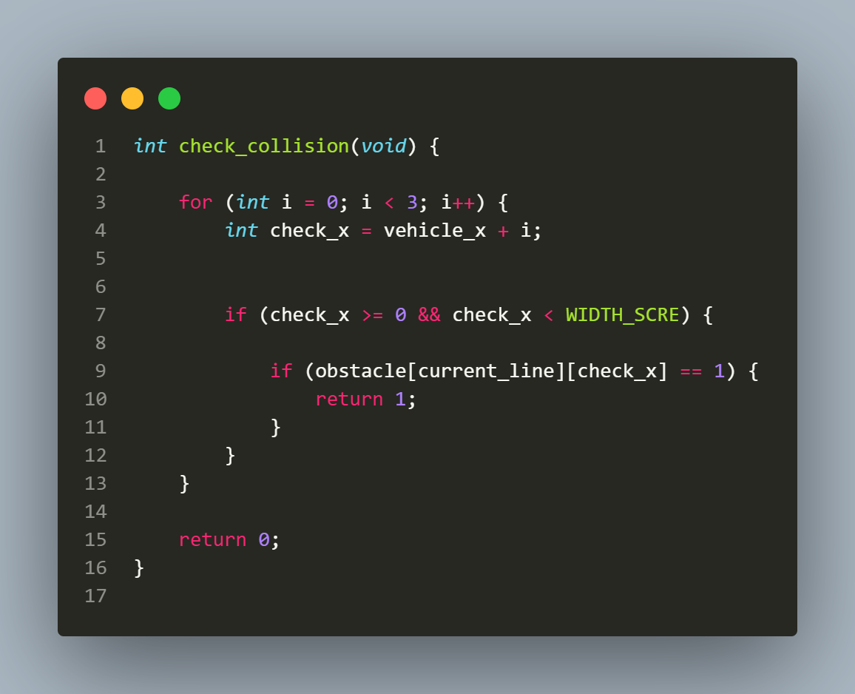

Funcion update_lanes():
En esta funcion actualizamos lo que debería de mostrar la matiz canvas, lo primero es que “anclamos” en donde se mostrara el tiempo en la pantalla.
Depues lo que hacemos es mapear en donde se ubican nuestros obstáculos y los presentamos en la “pantalla”
Al igual que dibujamos al vehiculo dentro de la matriz de canvas
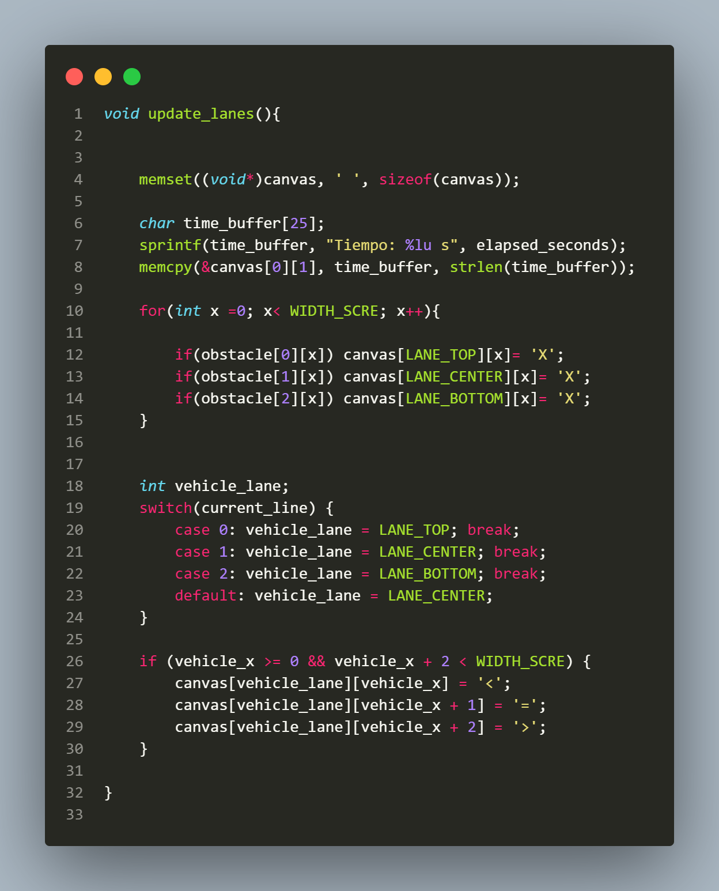
Funcion display_games():
Esta es la funcion que el realizad imprime en pantalla la matriz y todo el contenidos del juego.
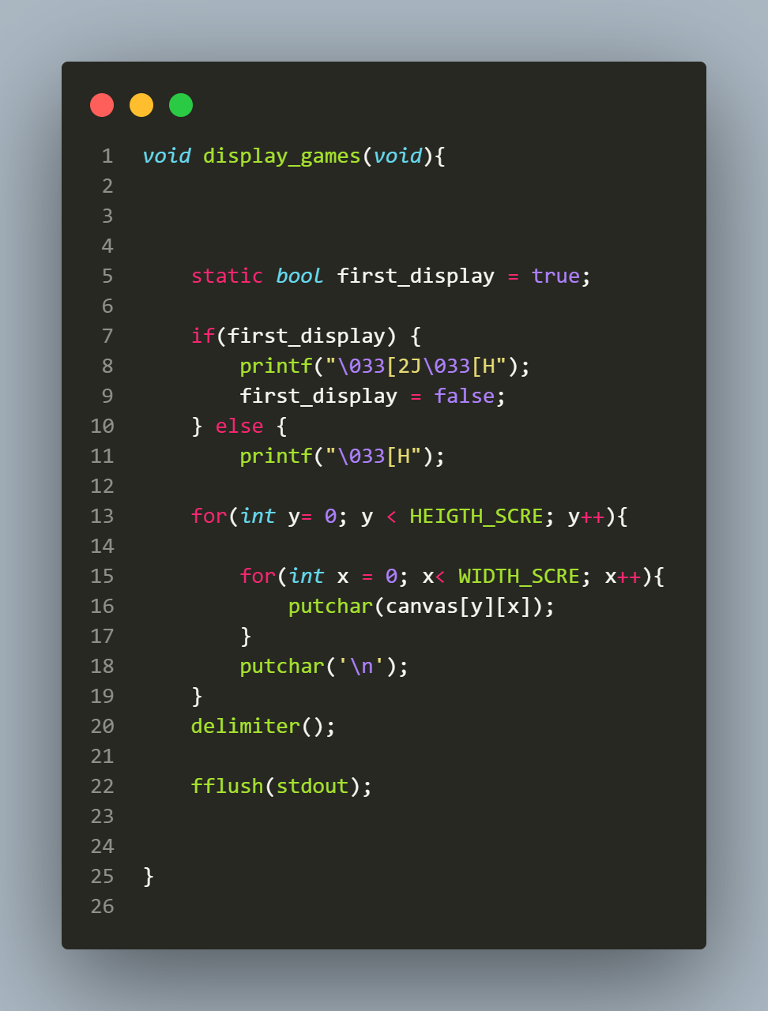
Dificultades:
Con lo que tuve un poco de problemas fue el entender a los grupo de eventos, las colas ya había trabajo con ellas y ya tenia una nocion, pero en esta practica me quedaron mas claras, pero lo que no entendia muy bien era al grupo de eventos, me consto un pco lograr entender lo que reprsentaba cada parámetro, asi como el manejar las matirces, tenia tiempo que no programaba matrices siempre fue algo en donde batalle un poco, pero con la practica pude entender varias cosas que antes no comprendía, creo que al final de todo solo es cuestión de practicar mas.

